Раскрытие информации субъектом оптового рынка энергии (мощности):

Информация ООО «Шахтинская ГТЭС» за 2011год, раскрываемая в соответствии со "Стандартами раскрытия информации субъектами оптового и розничных рынков электрической энергии", утвержденными Постановлением Правительства Российской Федерации от 21 января 2004 г. № 24.

По пункту 9 (раздел I) постановления Правительства РФ №24 от 21.01.2004г.

а) годовая финансовая (бухгалтерская) отчетность за 2011г. и аудиторское заключение за 2011г.

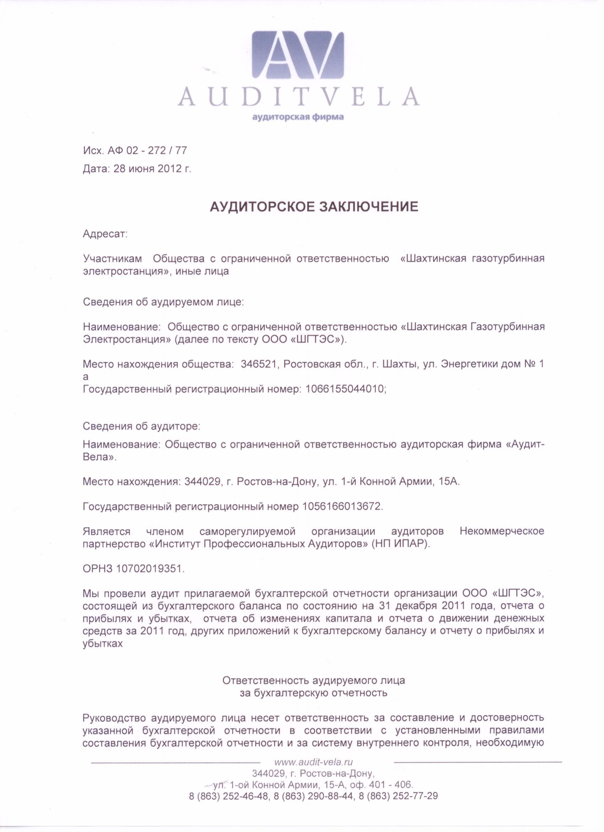

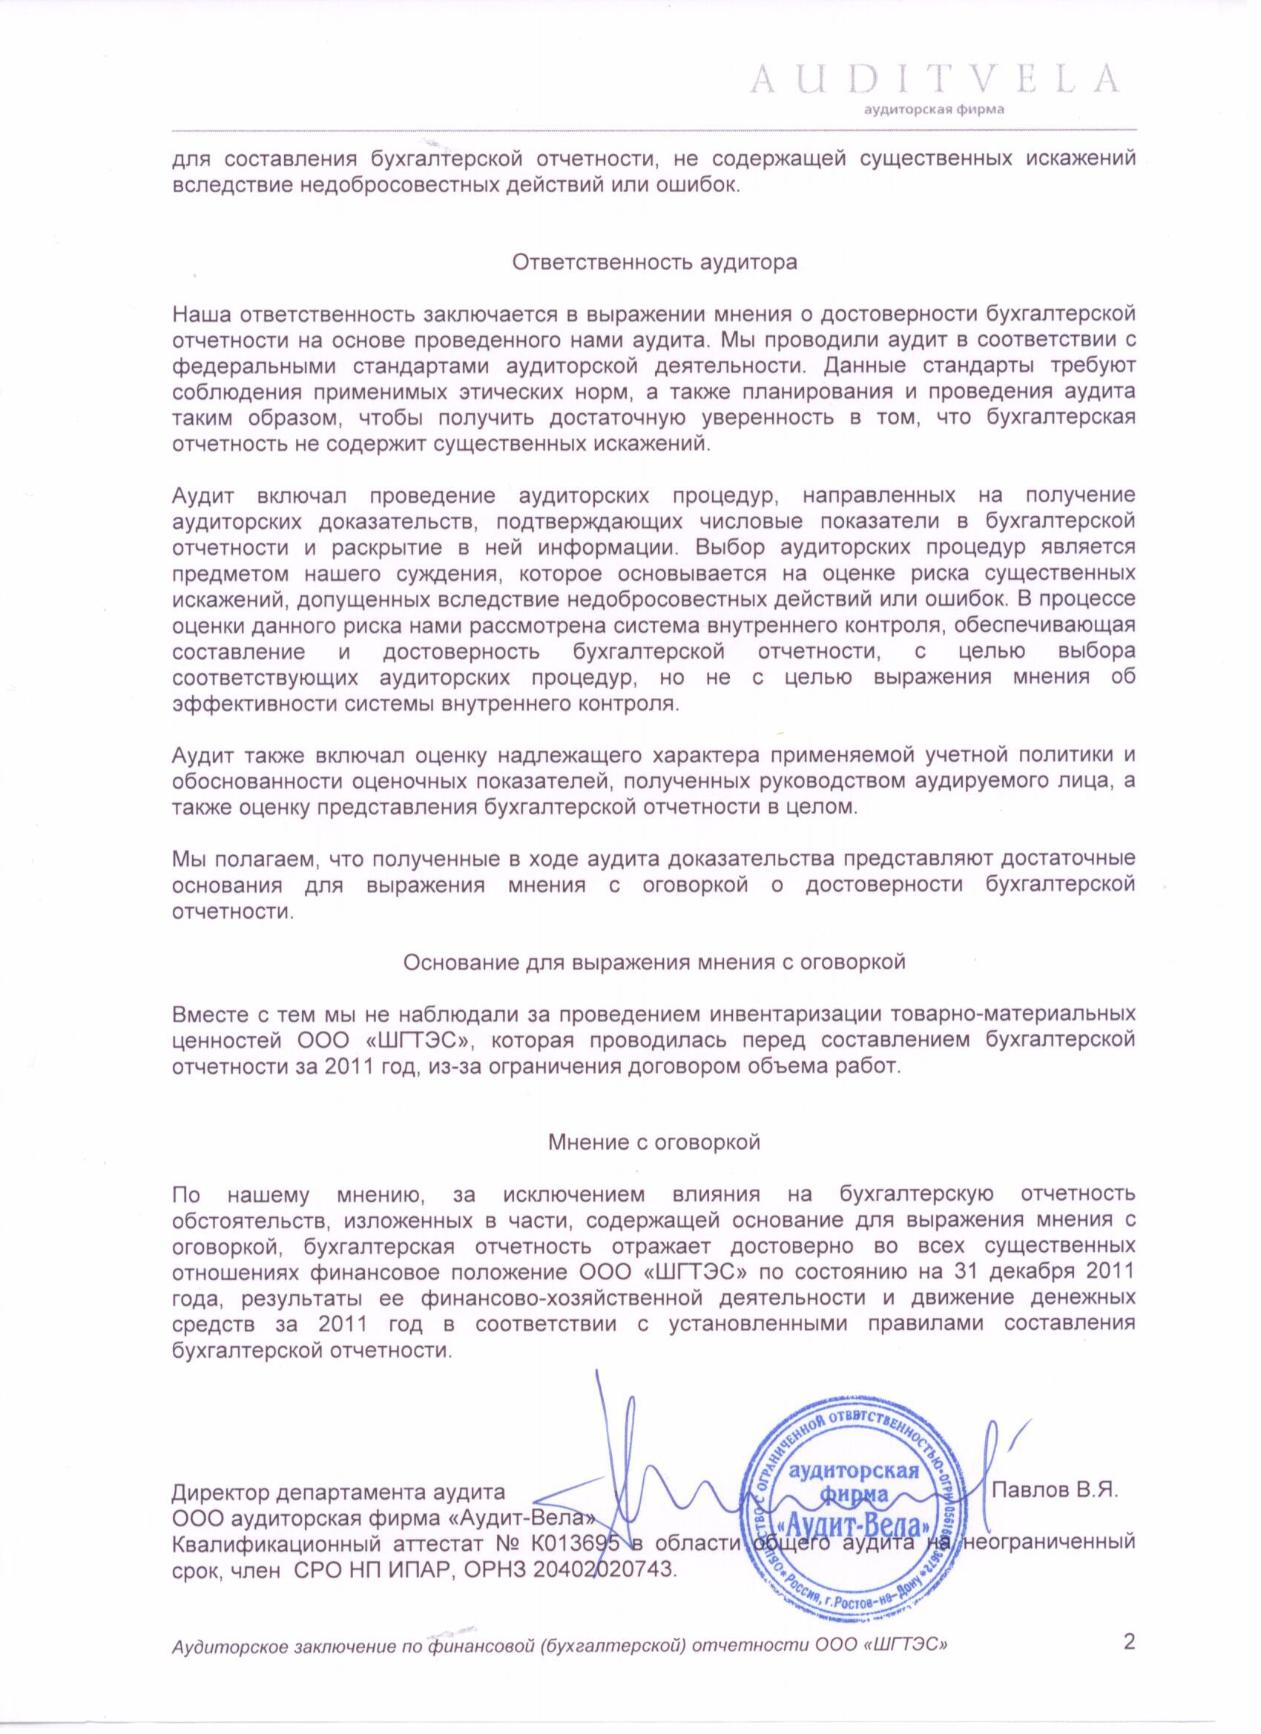: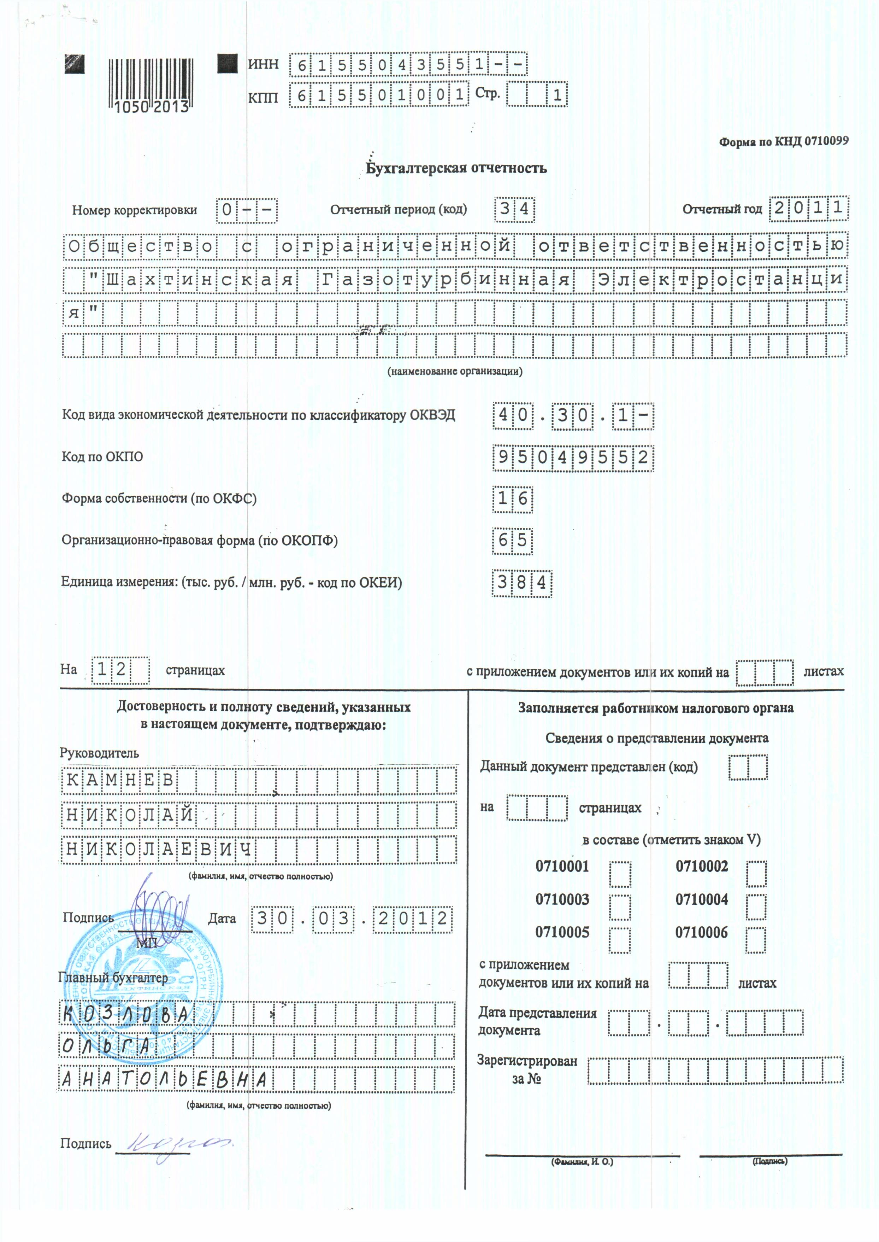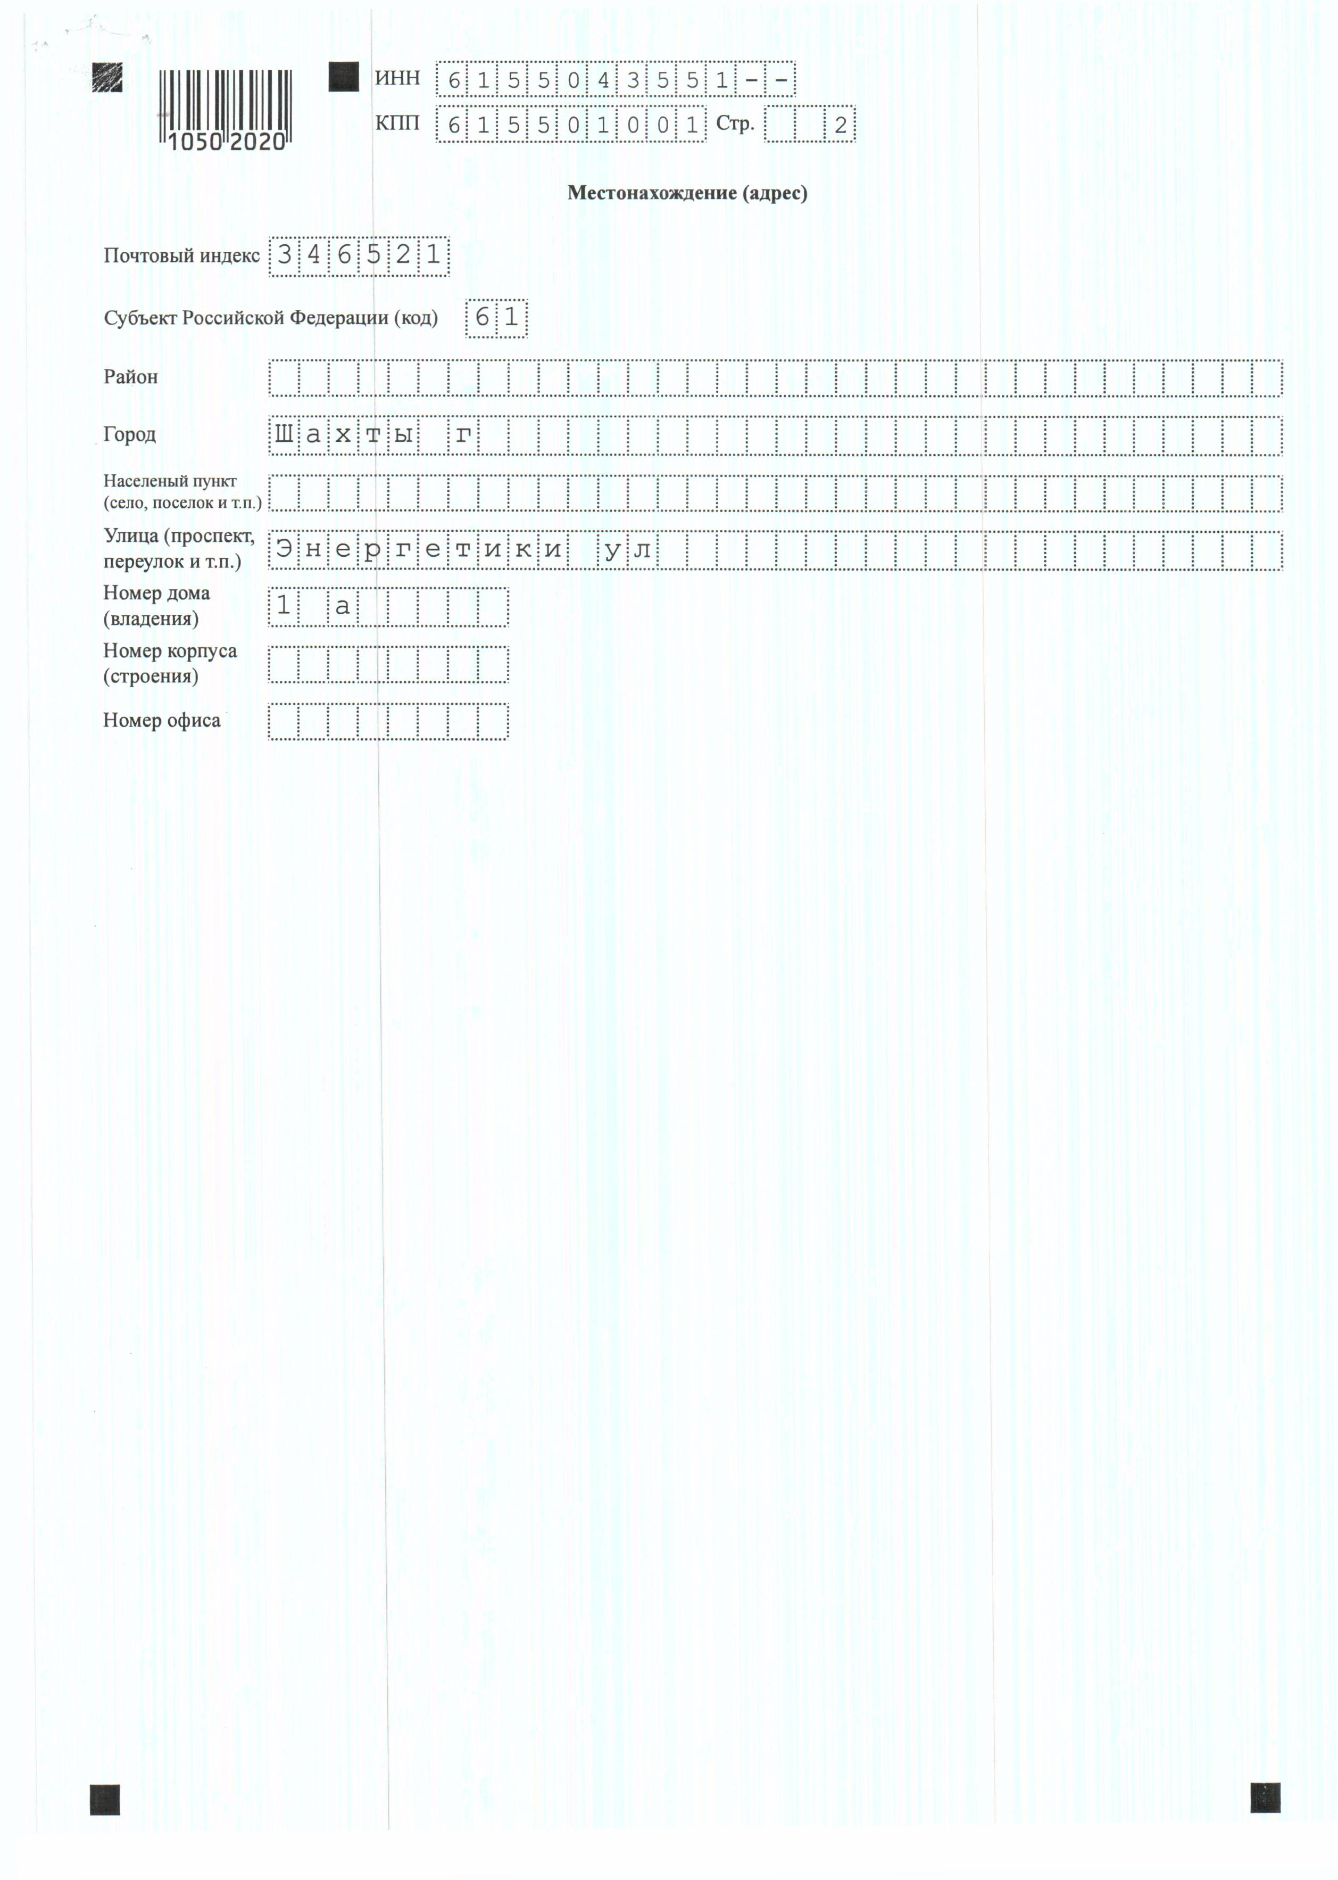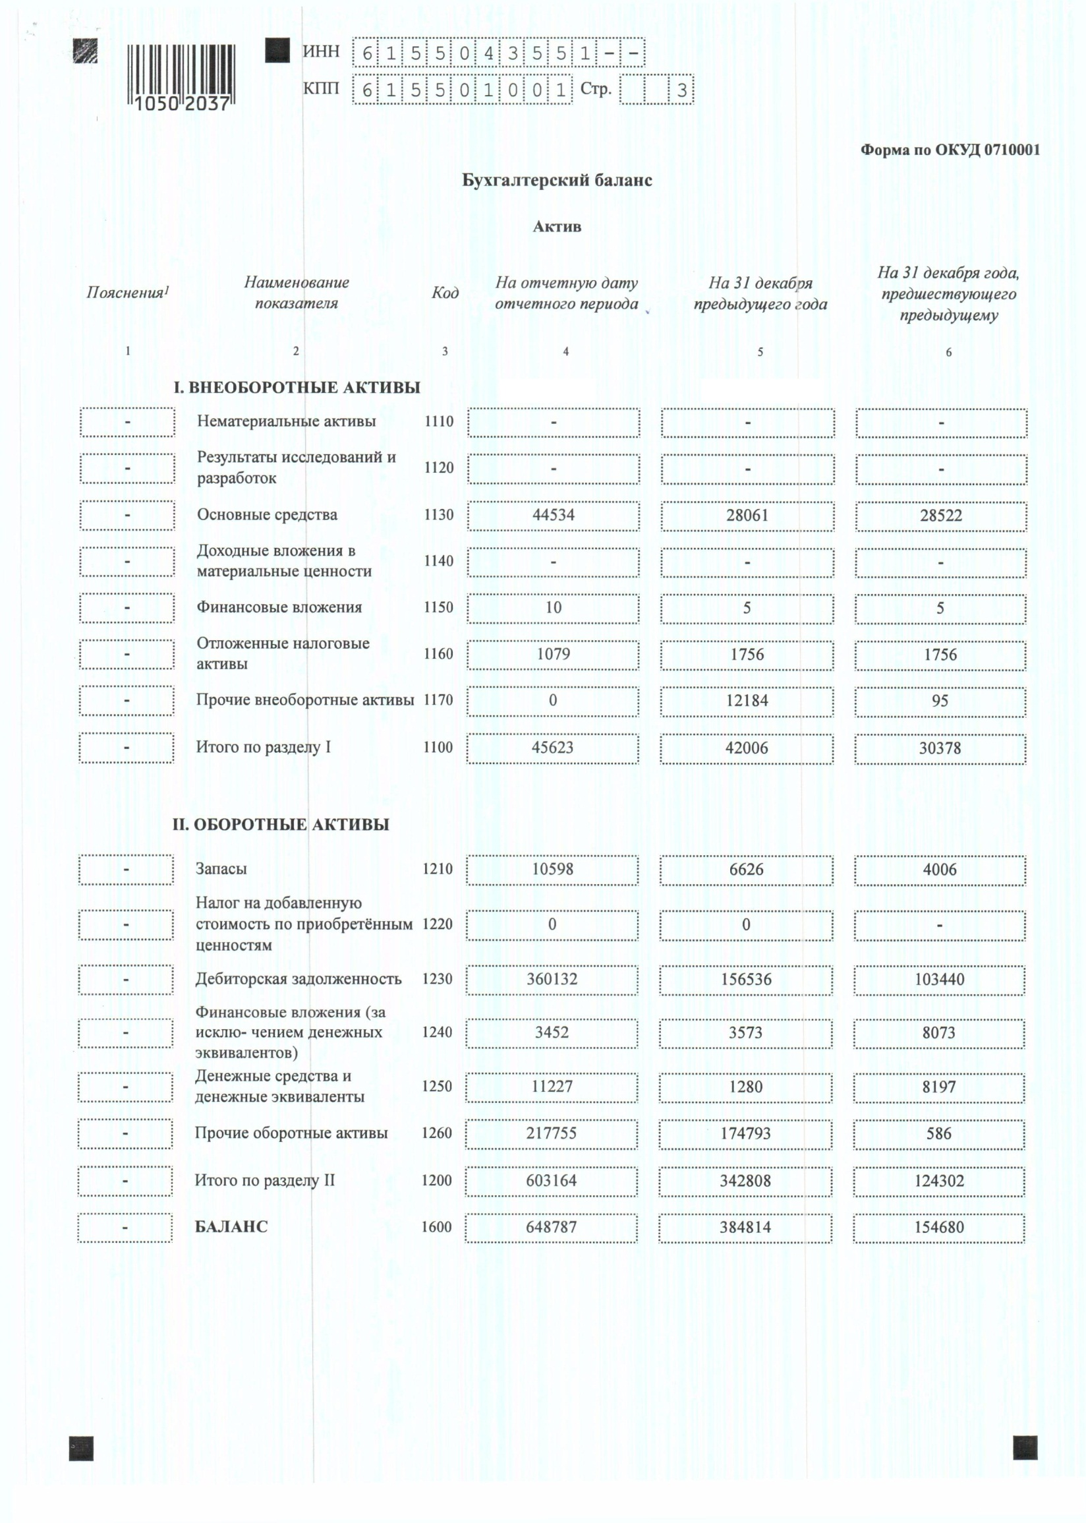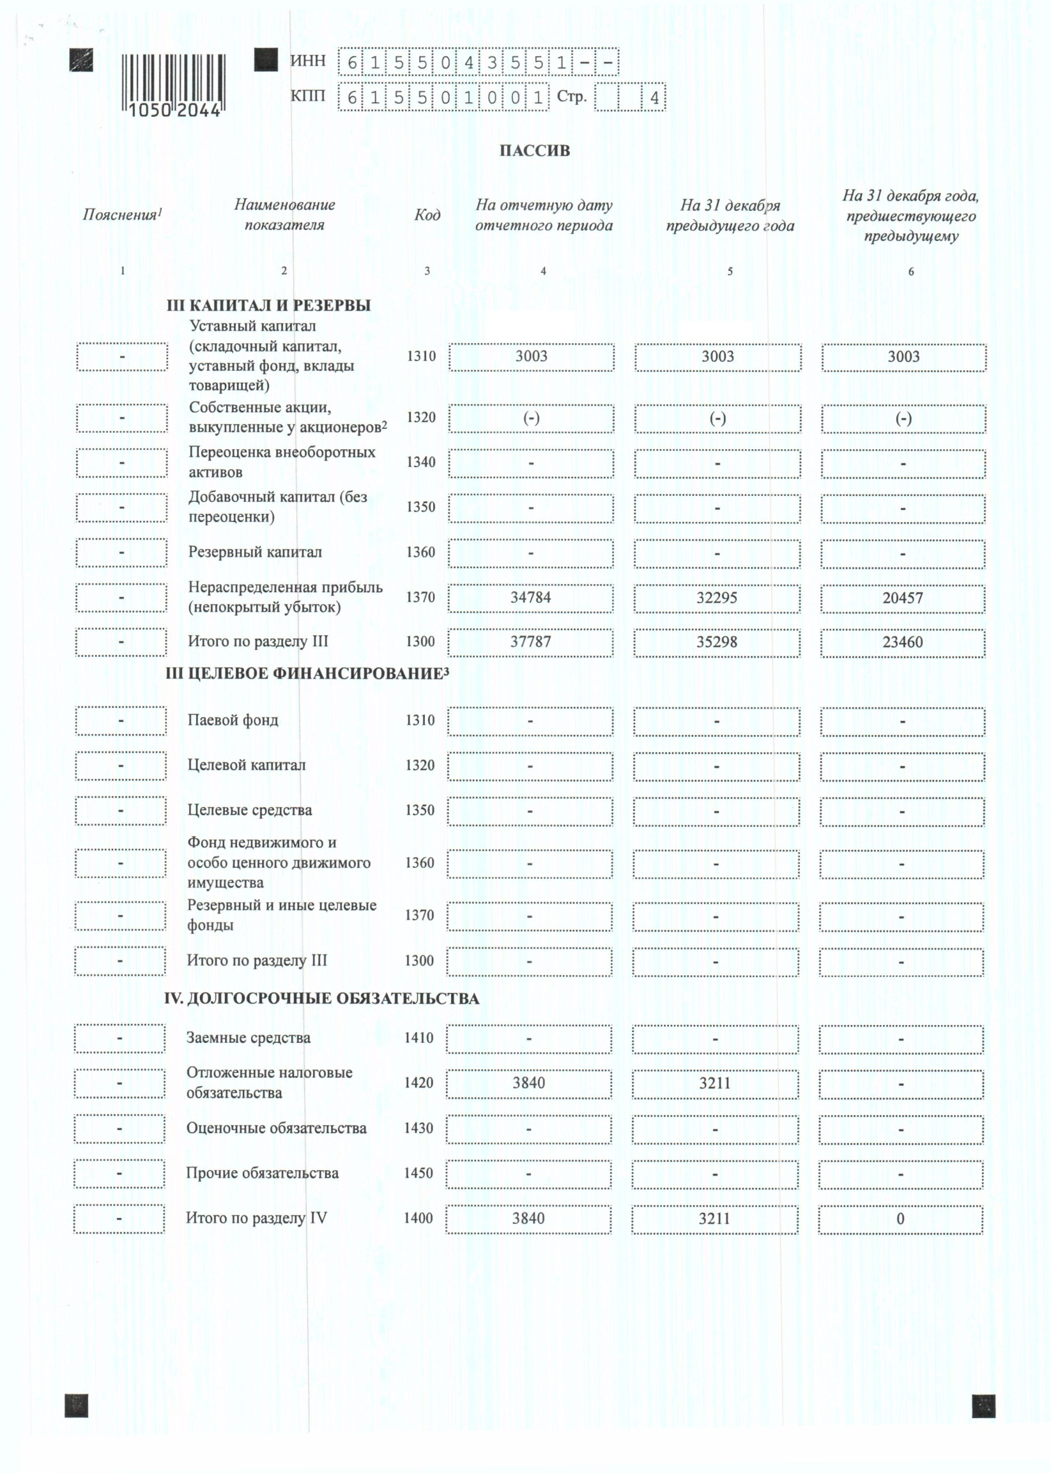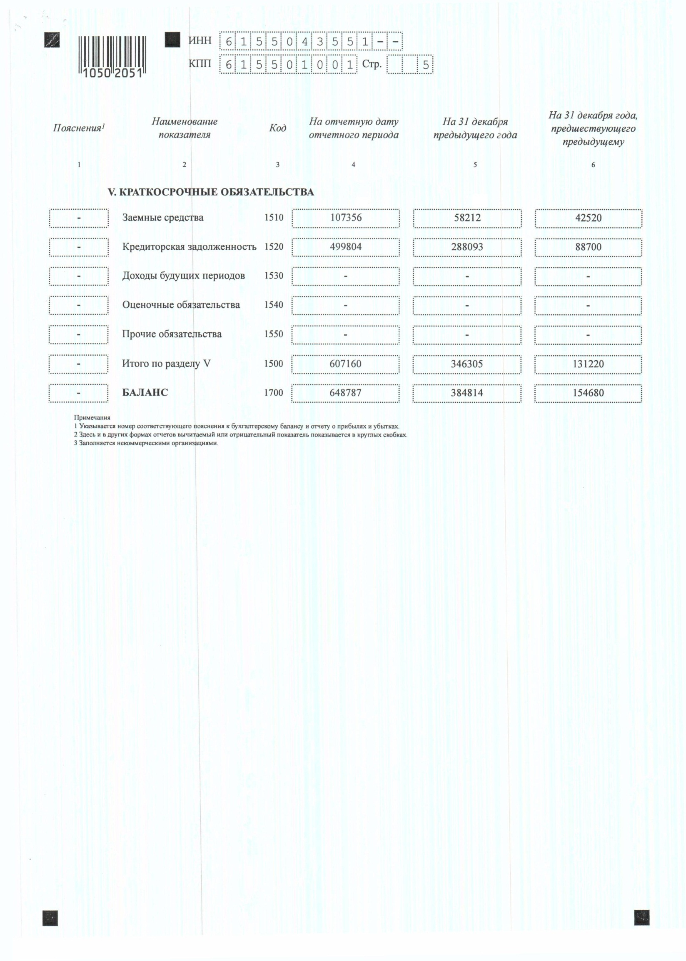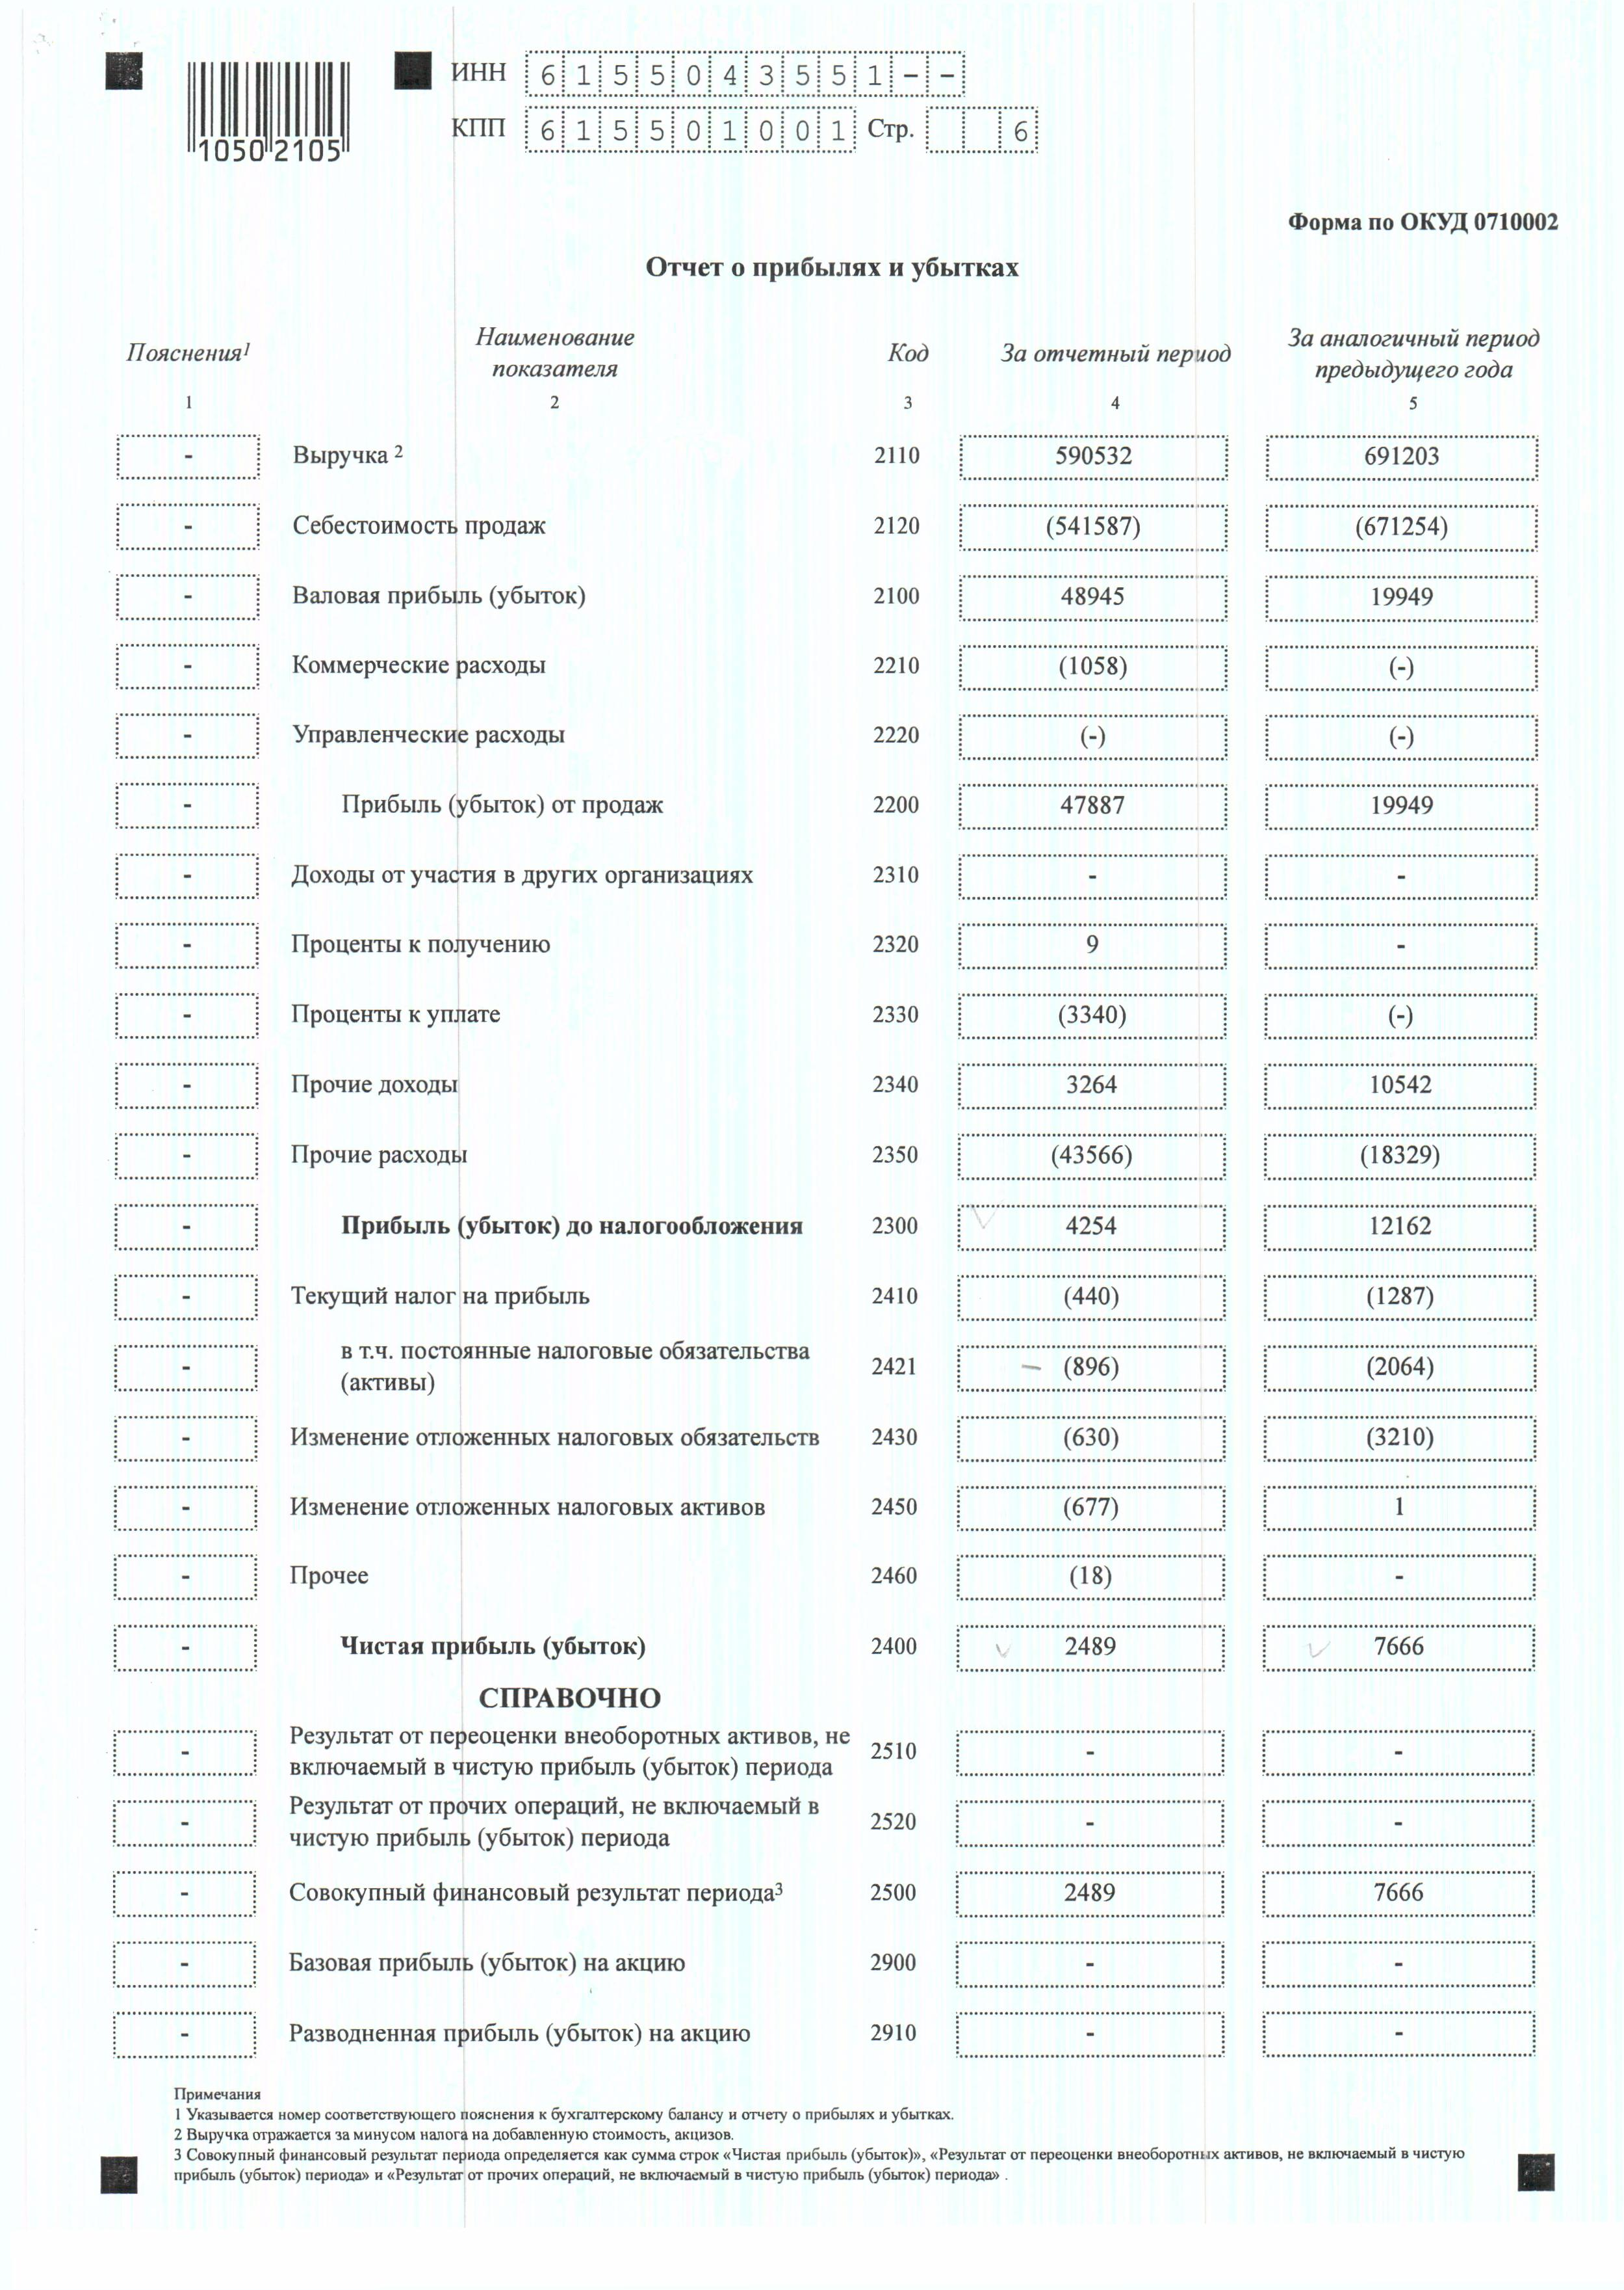

По пункту 9 (раздел б) постановления Правительства РФ №24 от 21.01.2004г.

Структура затрат на производство товаров (работ, услуг) за 2011г.:

тыс. руб.
№ п/п | Наименование статьи | 2011 год
1 | Топливо | 274 942
2 | Амортизация основных средств | 2 483
3 | Аренда имущества | 390 023
4 | Расходы на оплату труда, включая страховые платежи | 47 772
5 | Платежи инфраструктурным организациям | 6 963
6 | Налоги, сборы и прочие платежи | 486
7 | Расходы на безопасность | 3 753
8 | Другие расходы | 215 454
9 | Всего расходы | 941 876

Данные по фактическим затратам приведены по регуляторной отчетности (с учетом 97 счета).

По пункту 15 (раздел IV) постановления Правительства РФ №24 от 21.01.2004г.:

Подпункт а) Информация о тарифах на поставку электрической энергии и мощности ООО «Шахтинская ГТЭС» с указанием решения уполномоченного федерального органа исполнительной власти и (или) органа исполнительной власти субъекта Российской Федерации об установлении тарифов и источника официального опубликования такого решения:

Тарифы на электрическую энергию и мощность 2011г.
Номер документа | период действия | Цена на электрическую энергию, руб./МВт.ч (без НДС) | Цена на мощность, руб./МВт. в месяц (без НДС) в части цен на мощность по регулируемым договорам (РД) | Цена на мощность, руб./МВт. в месяц (без НДС) в части цен на мощность, производимую в вынужденном режиме
ПРИКАЗ Федеральной службы по тарифам от 7 декабря 2010 г. N 400-э/5 | с 01.01.2011 по 01.04.2011 | 1 116,86 | 649 025,32 | 649 025,32
ПРИКАЗ Федеральной службы по тарифам от 7 декабря 2010 г. N 400-э/5  (в ред. Приказа ФСТ РФ от 22.04.2011 N 81-э/1) | с 01.04.2011 по 01.12.2011 | 1 116,86 | 118125,0 | 118125,0
ПРИКАЗ Федеральной службы по тарифам от 7 декабря 2010 г. N 400-э/5  (в ред. Приказов ФСТ РФ от 29.12.2011 N 847-э) | с 01.12.2011 по 31.12.2011 | 1 116,86 | 118125,0 | 649 025,32
Текст постановлений размещен на сайте ФСТ РФ : http://www.fstrf.ru/docs/electro/255
http://www.fstrf.ru/docs/electro/204

Тарифы на электрическую энергию и мощность 2012г.:
Федеральной службой по тарифам РФ Приказом от 27 декабря 2011 г. № 426-э/3 г. Москва «Об утверждении цен на мощность и электрическую энергию, производимые с использованием генерирующего объекта, поставляющего мощность в вынужденном режиме» утвержден тариф на электрическую энергию на 2012г. в размере 1240,03 руб./МВт.ч (без НДС) и тариф на мощность на 2012г. , в размере 685 652,25 руб./МВт. в месяц (без НДС).
Текст постановления размещен на сайте ФСТ РФ:
http://www.fstrf.ru/docs/electro/246

Подпункт б) Информация за 2011 год о выбросах загрязняющих веществ, оказывающих негативное влияние на окружающую среду, и мероприятия по их сокращению на 2012 год.

Выбросы загрязняющих веществ ООО «Шахтинская газотурбинная электростанция в 2011 году по сравнению с 2010 годом возросли на 2,0% и составили 301,597 тонн. Увеличение выбросов в атмосферу произошло в результате увеличения выработки электроэнергии.

Мероприятия по снижению негативного воздействия выбросов предприятия на атмосферный воздух

Результаты машинных расчетов показали нецелесообразность проведения мероприятий по снижению выбросов загрязняющих веществ в атмосферу, так как расчетные приземные концентрации всех выбрасываемых предприятием вредных веществ и групп веществ, обладающих комбинированным вредным воздействием, не превышают действующих критериев качества атмосферного воздуха.

Мероприятия за соблюдением нормативов выбросов

- Регулярно осуществлять производственный контроль за соблюдением установленных нормативов выбросов (ПДВ).
- Проводить периодические инструментальные замеры выбросов по плану-графику.,

Подпункт в) Информация об инвестиционных программах производителя электроэнергии:

Инвестиционная программа для ООО «Шахтинская ГТЭС» на 2011 и 2012г. не утверждена.

Подпункт г) информацию о расходах электроэнергии на собственные и хозяйственные нужды генерирующего оборудования ООО «Шахтинская ГТЭС»;

 | Тип станции: неблочная с поперечными связями
№п/п | Показатели | Ед.изм. | 2010г. | 2011г.
1. | Расход электроэнергии на собственные нужды | млн. кВтч | 29,21 | 27,12
 | в т.ч.
1.1. | -расход электроэнергии на собственные нужды на производство электроэнергии | млн. кВтч | 19,68 | 18,54
 | то же в % | % | 12,5 | 10,9
1.2. | -расход электроэнергии на собственные нужды на отпуск тепловой энергии | млн. кВтч | 9,54 | 8,6
 | то же в кВтч/Гкал | кВт.ч/Гкал | 50,4 | 53,6
2 | Расход электроэнергии на производственные и хозяйственные нужды на электростанциях | млн. кВтч | 0,43 | 1,9

Подпункт д) Информацию об используемом топливе на ООО «Шахтинская ГТЭС» с указанием поставщиков и характеристик топлива в 2011г.

Поставщик | Вид топлива | Характеристика топлива
ООО "Газпром межрегионгаз Ростов-на-Дону" - поставка газа, ОАО "Ростовоблгаз" в лице Агента ОАО "Шахтымежрайгаз" - транспортировка газа | природный газ | основное и резервное топливо | природный газ ГОСТ 5542-87

